**2016-2017小升初专项训练**

**语音基础**

**基础题**

一、选择题

1．下列两组字母中，没有元音字母的那组是________。

A. FGSXJYZ B. MNKERBD

2． A, R, O, U哪一个不是元音字母？

A. O B. A

C. R D. U

3．书写时占三格的字母是____________.

A. f B. i C. g D.h

4．在英语的26个字母中，字母____可以独立成词，而且它一定是大写的。

A.P B.O C.I

5． _______可表示“激光唱片”。

A. HB B. CD C. BBC

6．书写时占下两格的字母是__________.

A. i B. g C. f D.p

7．下面每组单词中划线字母的读音有一个与其他两个不同，请将该单词的标号填入题前括号内。

( )(1). A. take B. bad C. have

( )(2).A. fish B. find C. give

( )(3).A. me B. bed C. red

( )(4).A. glue B. run C. us

8．选出下列图片的首字母

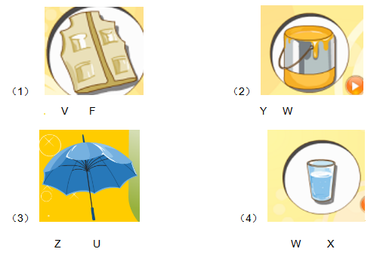

9．写出含有相同字母的单词。

(1).A：_____________________________

(2).N：_______________学科网(www.zxxk.com)--教育资源门户，提供试卷、教案、课件、论文、素材及各类教学资源下载，还有大量而丰富的教学相关资讯！______________

(3).V：_____________________________

(4).E：_____________________________

10．Sw_m补全单词（）

A.u B.a C.e D.i

11．选出不同类的一项。( )

A. UKB. CDC. USAD. CAN

12．D_te补全单词（）

A. a B. e C .o D .y

13．What name begins with "L"?____

A. Li Ming B. Wang Lin C. Jenny D.学科网(www.zxxk.com)--教育资源门户，提供试卷、教案、课件、论文、素材及各类教学资源下载，还有大量而丰富的教学相关资讯！ Dann学科网(www.zxxk.com)--教育资源门户，提供试卷、教案、课件、论文、素材及各类教学资源下载，还有大量而丰富的教学相关资讯！y

14．S_nny学科网(www.zxxk.com)--教育资源门户，提供试卷、教案、课件、论文、素材及各类教学资源下载，还有大量而丰富的教学相关资讯！补全单词（）

A.e B.i C. a D. u

15．what letter is an animal?

_____________________________

16．与E发音没有相同之处的字母是_________.

A.C B. G C.F D.Z

17．H_ney补全单词（）

A.a B. u C.e D.o

18．找出下列各组字母中元音音素不同的字母：

（1）e b c h

（2）d b u p

（3）w q p u

（4）h j g k

（5）y v t g

（6）v w u q

（7）h k a q

（8）G P T O

（9）C D E F

（10）E V G R

19．下列字母的小写形式书写时占上两格的是

A.C B.O C. B D.q[来源:学&科&网Z&X&X&K]

20．选择书写正确的单词。

（ ）(1).A. shirt B. V-shirt

（ ）(2).A. skirt B. drass

（ ）(3). A. shose B. shorts

（ ）(4).A. tuesday B. Thursday

（ ）(5). A. scalf B. cap

21．选出下列图片的首字母。

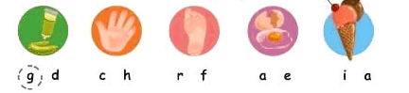

22．补全单词，选出正确选项。

（学科网(www.zxxk.com)--教育资源门户，提供试卷、教案、课件、论文、素材及各类教学资源下载，还有大量而丰富的教学相关资讯！1）f___ce A. e B. a C. I

（2）mou___ A. se B. ce C. ch

（3）pe___ A. b B. n C. d

（4）w____ite A. k B. m C. h

（5）do____ A. y B. g C. 学科网(www.zxxk.com)--教育资源门户，提供试卷、教案、课件、论文、素材及各类教学资源下载，还有大量而丰富的教学相关资讯！j

23．What is this?



A. This is a black cat. B. It is a black dog.

24．看图片，选出正确的单词。

(1).（ ） A、zebra B、zoo

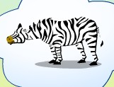

(2).（ ）A、friend B、jump

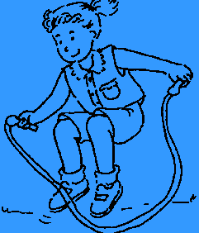

(3).（ ） A、watch B、swim

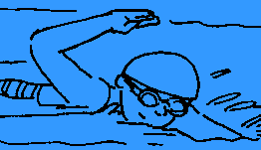

25．找一找，选出正确的答案。

( ) (1).yellow A. 红色 B. 白色 C. 黄色

( ) (2). monkey A. 猴子 B. 熊猫 C. 兔子

( )(3).head A. 腿 B. 头 C. 眼睛

( ) (4). hamburger A. 汉堡包 B. 热狗 C. 蛋糕

26．看图片，选择正确的句子，并把序号写在括号内。

（ ）(1)、

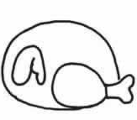

A、I like pizza. B、I like chicken.

（ ）(2)、

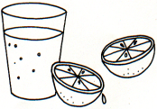

A、I like juice. B、I like milk.

（ ）(3)、

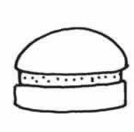

A、I like hamburgers. B、I like French fries.

27．What’s this?

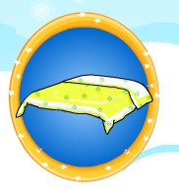

A、It’s a bird. B、It’s a quilt.

28．What shape is it?



A、It'学科网(www.zxxk.com)--教育资源门户，提供试卷、教案、课件、论文、素材及各类教学资源下载，还有大量而丰富的教学相关资讯！s a heart. B、It's a star.

29．比比谁能找到丢失的字母。

(1).（ ）st_dent A. e B. a C. u

(2).（ ）g_ _l A. ai B. ir C. ur

(3).（ ）pen_ _ l A. ci B. ca 学科网(www.zxxk.com)--教育资源门户，提供试卷、教案、课件、论文、素材及各类教学资源下载，还有大量而丰富的教学相关资讯！ C. ai

(4).（ ）_ _ac_ A. bl, k B. al, k C. pl, k

(5).（ ）ch_ _ _ A. era B. air C. are

30．A, R, O, U哪一个不是元音字母？

A. O B. A

C. R D. U

31．书写时占中间格的字母是_________.

A. f B.I C. a D.M

**提升题**

1. **第II卷**

32．把单词补充完整（6分）

he_lo mo_ _ing aft_ _n_ _n g_ _d c_a_ s a_

33．写出左右相邻所缺的字母。

（1）Cc______ Ee

（2）______Ll_______

（3）_______Qq_________

34．写出含有[ kl] [ pl ]的单词，看谁写得多。

[ kl ]

[ pl ]

35．写出字母的左右邻居

___Dd___ ___Mm___ ___Qq ___ ___Tt___ ___Ww___

36．写出下列字母的大写或小写。

（1）. T____ H____ J_____ E____ G____ L____ Q____ M____ I____ R_____

（2）. b____ d____ o____ k____ n____ p____s____ c____ f____a_____

37．填字母，组单词，译中文：

（1）frin（ ）

（2）hn（ ）

（3）nglnd（ ）

（4）Cnd（ 学科网(www.zxxk.com)--教育资源门户，提供试卷、教案、课件、论文、素材及各类教学资源下载，还有大量而丰富的教学相关资讯！）

（5）mrc（ ）

（6）whr（ ）

（7）brd 学科网(www.zxxk.com)--教育资源门户，提供试卷、教案、课件、论文、素材及各类教学资源下载，还有大量而丰富的教学相关资讯！（ ）

（8）clss（ ）

（9）nm（ ）

（10）wht（ ）

（11）nmb（ ）

（12）lk（ ）

38．填空：

（1）英文共有个字母，其中有个元音字母，个辅音字母;元音字母为，按字母表顺序第一个字母是。

（2）英文字母有体和体两种。

（3）在英文字母中与Qq含有相同音素的字母有

（4）在英文字母中与Ll含有相同音素的字母有

（5）P.R.C是指：；P.L.A.是指：

（6）W.C.是指：

（7）D.C.是指：；CD是指：；ID是指：

（8）CCTV是指：；TJTV是指：

39．给下面的单词填上合适的字母：

(1). ic__ (2). __oodbye (3).__ire (4). ___e

(5). s___e (6).ba__ (7). ___ye (8).nam__

40．根据图片，选出相应单词所缺的首字母，将其抄写到四线三格内。

f e b d i g

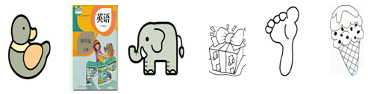

uck ook lephant ift oot ce cream

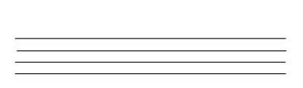

41．根据图片提示，将下列字母重新排列，组成正确的单词。

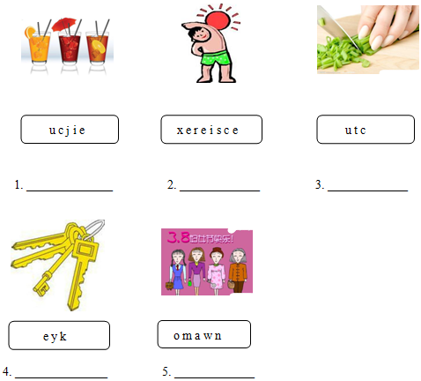

42．根据图片提示将字母重新排列，组成正确的单词。

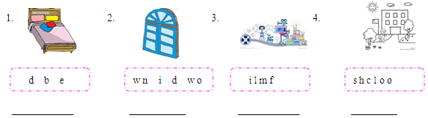

43．在图片中找到大写字母和小写字母各5个，并在四线格上书写。

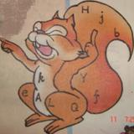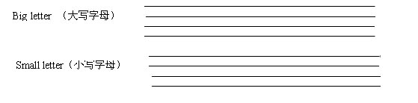

44．给下面的单词填上合适的字母：

（1） ___lephant （2）__irl （3） __ire （4）____ce

（5）__at （6）__i （7）___ce cream （8）__ood

45．写出正确的单词。

书房（ ） 计算机（ ） 谁的（ ）

手表（ ） 相机（ ） 电视（ ）

46．结合你的经验，写出电脑键盘上空白处的字母。(20分)

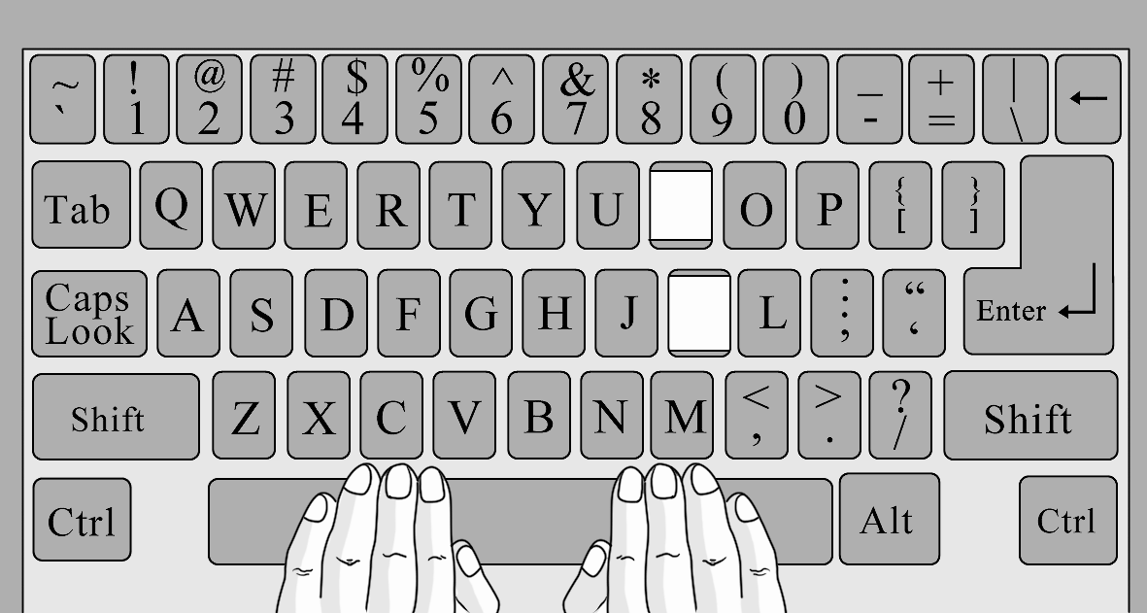

47．将下列单词填写完整。

（1）re ___dy （2） gra__dfather （3） a __nt （4） un __le （5）si __ter

（6）s __ile （7） m__ （8）un_ le （9）m __ ther （10）bro __ __ er

48．根据要求写单词

（1）What animal’s names tarts with“o”?

___________________________________

（2）What animal’s name starts with“p”?

___________________________________

（3）What animal’s name starts with“w”?

___________________________________

（4）What animal’s name starts with“m”?

___________________________________

49．写出下列小写字母的大写字母

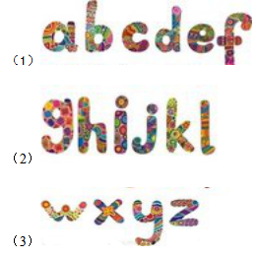

50．看图填空。

（1）. What’s this? It’s ­________.

（2）. What’s this? It’s ­________.



（3）. What’s this? It’s ­________.

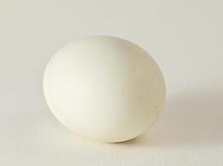

（4）. What’s this?It’s ­________.

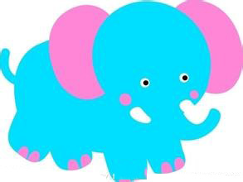

（5）. What’s this? It’s ­________.

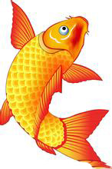

（6）. What’s this? It’s ­________.

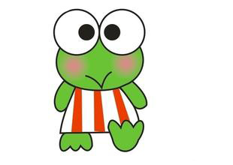

[来源:学.科.网Z.X.X.K]

参考答案

1．【答案】A

【解析】元音字母有AEIOU,故选A

2．【答案】C

【解析】

思路分析：本题考查的是元音字母的记忆。

名师解析：元音字母ＡＥＩＯＵ； 所以选Ｃ.R

易错提示：对于元音字母的记忆。

学科网(www.zxxk.com)--教育资源门户，提供试卷、教案、课件、论文、素材及各类教学资源下载，还有大量而丰富的教学相关资讯！3．【答案】A

【解析】f小写占三格

4．【答案】C

【解析】I自成一词，意为“我”。

5．【答案】B

【解析】此为常识性知识，理解即可。

6．【答案】B

【解析】g书写时只需占下两格。

7．【答案】

（1）.A （2）.B （3）.A （4）.A

【解析】

思路分析：本题考查的是元音字母a，i，e，u和辅音字母g的发音。

名师解析：（1）.take中字母a的发音为/ei/，bad中字母a的发音为/æ/，have中字母a的发音为/æ/，故答案为A。

（2）.fish中字母i的发音为/i/，find中字母i的发音为/ ai /，give中字母i的发音为/i/，故答案为B。

（3）.me中字母e的发音为/i:/， bed中字母e的发音为/e/， red中字母e的发音为/e/，故答案为A。

（4）. glue中字母u的发音为/u:/， run中字母u的发音为/ ʌ /， us中字母u的发音为/ ʌ /，故答案为A。

8．【答案】（1）V （2）Y （3）U （4）W

【解析】 分析图片即可知道汉意，进而可以分析出英文首字母。即可得出选择。

9.【答案】（1）. arm, ear（2）. nose, hand（3）. seven, five（4）. head, green

单词符合要求且正确即可。

【解析】此题主要考察学生对于单词量的掌握。

10.【答案】D

【解析】D选项单词意为游泳.

11.【答案】D

【解析】前三个选项分别为国家或是物品的缩写，而第四项则是全写。

12.【答案】A

【解析】A项单词意为日期，或为定日期。

13.【答案】A

【解析】由问句可知，什么名字是以L开头，A是以L开头，B是以W开头，C是以J开头，D是以D开头，故选A。

规律总结：

英汉人名拥有两民族的共同特征即有名有姓。但其结构有别。英语国家人的姓名由两部分或三部分组成名+姓或名+中名+姓。其排列次序恰好与中国人的姓+名相反比如Linda Jones, Kerome J.Kerome,有的人只有一个名字比如-Christina,Lorenzo。也有人有两个、三个、甚至更多的名字比如Anna Nicole Smith。英汉姓名完全相反的排列是英汉姓名最明显的差异是不同文化在人名上的体现中国人的姓代表宗族、血缘关系姓必然在前因为它代表宗族英语国家的人普遍强调个性、个体这种观念反映再姓名上是名在前姓在后。

14.【答案】D

【解析】意为晴天。

15.【答案】B

【解析】 句意：哪个字母是一个动物，B(Bee)。

16.【答案】C

【解析】熟记音标即可。

17.【答案】D

【解析】意为甜心、蜂蜜。

18.【答案】

（1）h （2）u （3）p （4）g （5）y

（6）v （7）q （8）O （9）F （10）R

【解析】熟记音标即可得出正确答案。

19.【答案】C

【解析】前两项小写形式占中间格，第四项占下两格。

20.【答案】（1）.A （2）.A （3）.B （4）.B （5）.B

【解析】

（1）.B选项正确拼写为：T-shirt

（2）.B选项正确拼写为：dress

（3）.A选项正确拼写为：shoes

（4）.A选项正确拼写为：Tuesday

（5）.A选项正确拼写为：scarf

21.【答案】hfei

【解析】 分析图片即可知道汉意，进而可以分析出英文首字母。即可得出选择。

22.【答案】B A B C B

【解析】face mouse pen white dog

23.【答案】B

【解析】这是一只黑狗。

24.【答案】A B B

【解析】这三张图分别为斑马、跳跃和游泳。

25.【答案】C A B A

【解析】熟悉单词词意。

26.【答案】B A A

【解析】三张图分别是鸡肉、果汁、汉堡。

27.【答案】B

【解析】主要考查对单词的熟悉程度。

28.【答案】A

【解析】该形状为心形。

29.【答案】（1）．C（2）．B（3）．A（4）．A（5）．B

【解析】

（1）．单词的正确拼写为student，故选C。

（2）．单词的正确拼写为girl，故选B。学科网(www.zxxk.com)--教育资源门户，提供试卷、教案、课件、论文、素材及各类教学资源下载，还有大量而丰富的教学相关资讯！

（3）．单词的正确拼写为pencil，故选A。

（4）．单词的正确拼写为black，故选A。

（5）．单词的正确拼写为ch学科网(www.zxxk.com)--教育资源门户，提供试卷、教案、课件、论文、素材及各类教学资源下载，还有大量而丰富的教学相关资讯！air，故选B。

30.【答案】C

【解析】元音字母ＡＥＩＯＵ； 所以选Ｃ.

31.【答案】C

【解析】主要考察单词的书写。

32.【答案】hello morning afternoon good class am

【解析】主要考查对单词的熟悉程度。

33.【答案】Dd, Kk, Mm, Pp, Rr

【解析】主要考察字母的连贯性。

34.【答案】

含有[ kl ]的单词： clean classroom clock clear class等

含有 [ pl ]的单词：plate plane eggplant please plant plan 等

【解析】主要考察对所学单词的熟悉程度。

35.【答案】Cc EeLlNn Pp学科网(www.zxxk.com)--教育资源门户，提供试卷、教案、课件、论文、素材及各类教学资源下载，还有大量而丰富的教学相关资讯！ RrSsUuVv Xx

【解析】主要考察字母的连贯性。

36.【答案】

（1）. t h j e g l q m I r

（2）. B D O K N P S C F A

【解析】考察单项对字母的熟悉程度。

37.【答案】

（1）fri e n d（朋友）

（2）C h in a（中国 ）

（3）E ngl a nd（英国）

（4）Canada（加拿大）

（5）A m e r i c学科网(www.zxxk.com)--教育资源门户，提供试卷、教案、课件、论文、素材及各类教学资源下载，还有大量而丰富的教学相关资讯！ a（美国）

（6）wher e（在哪里）

（7）bread （面包）

（8）class（班级）

（9）n a m e（名字）

（10）wha t（什么）

（11）n u mb er（号码）

（12）like（喜欢学科网(www.zxxk.com)--教育资源门户，提供试卷、教案、课件、论文、素材及各类教学资源下载，还有大量而丰富的教学相关资讯！）

【解析】根据空格部分，补写出所熟悉的单词。

38.【答案】

（1）英文共有26个字母，其中有5个元音字母， 21个辅音字母;元音字母为Aa Ee Ii Oo Uu按字母表顺序第一个字母是Aa。

（2）英文字母有手写 体和印刷 体两种。

（3）在英文字母中与Qq含有相同音素的字母有Uu Ww

（4）在英文字母中与Ll含有相同因素的字母由Ff MmNnSsXxZz

（5）P.R.C 是指：中华人民共和国 ；P.L.A.是指：中国人民解放军

（6）W.C.是指： 厕所

（学科网(www.zxxk.com)--教育资源门户，提供试卷、教案、课件、论文、素材及各类教学资源下载，还有大量而丰富的教学相关资讯！7）D.C.是指： 特区 ；CD是指： 光盘 ；ID是指： 身份

（8）CCTV是指：中国中央电视台 ；TJTV是指：天津电视台

【解析】主要考查各种常见的单词缩写，了解单词的意思。

39.【答案】（1）.e （2）.g （3）.f （4）. h （5）. h （6）.g （7）.e （8）.e

【解析】（1）.ice 冰 （2）.goodbye再见（3）.fire 火 （4）.he 他

（5）.she 她 （6）.bag 包（7）.eye 眼睛 （8）. name 名字

40.【答案】duck book elephant gift foot ice cream

【解析】根据图片补全单词，再进行规范书写。

41.【答案】（1） juice （2） exercise （3） cut （4） key （5） woman

【解析】根据对单词的熟悉程度进行单词字母的重新排序。

42.【答案】（1）bed（2）window（3）film（4）school

【解析】根据对单词的熟悉程度进行单词字母的重新排序。

43.【答案】大写字母：ALQYH

小写字母：jbkef

【解析】大小写应该规范。

44.【答案】（1）.e （2）.g （3）.f （4）. i （5）. h （6）.h （7）.i （8）.g

【解析】（1）.elephant大象 （2）.girl女孩 （3）.fire火 （4）.ice冰

（5）.hat帽子 （6）.hi你好 （7）.ice cream冰激凌 （8）. good好的

45.【答案】study computer whose watch camera TV

【解析】本题考查本单元的重点单词，学生要注意书写和单词的拼写，保持卷面整洁即可。

46.【答案】上I 下K

【解析】熟悉电脑键盘，进行补写空格部分。

47.【答案】（1）. a （2）.n （3）.u （4）.c （5）.s （6）.m （7）.e （8）.c （9）.o （10）.t h

【解析】本题主要考察学生对英语单词的字母组合的认识。

48.【答案】

（1）.Ostrich’s name starts with“o”.

（2）.Pig and panda’s name start with“o”.

（3）.学科网(www.zxxk.com)--教育资源门户，提供试卷、教案、课件、论文、素材及各类教学资源下载，还有大量而丰富的教学相关资讯！Wolf’s name starts with“w”.

（4）.Mouse and monkey’s name start with“o”.

【解析】根据字母形状进行象形的表示单词。

49.【答案】（1）ABCDEF （2）GHIJKL （3）WXYZ

【解析】

（1）abcdef的大写字母是ABCDEF

（2）ghijkl的大写字母是 GHIJKL

（3）wxyz的大写字母学科网(www.zxxk.com)--教育资源门户，提供试卷、教案、课件、论文、素材及各类教学资源下载，还有大量而丰富的教学相关资讯！是WXYZ

50.【答案】（1）. a pencil （2）. a book （3）. an egg （4）. an elephant （5）. a fish （6）. a frog

【解析】根据图片内容，用单词的方式进行表述。